자외선 차단제 도포량에 따른 차단 효과와 사용감의 최적점 분석
기하 | 2학년 | 김주원 | 화장품학 진로 탐구

1. 탐구 동기
자외선 차단제는 표시된 SPF와 PA 지수만 보고 고르는 경우가 많지만, 실제 피부에 바르는 양과 사용감도 효과를 좌우한다. 식품의약품안전처 자료에 따르면 SPF는 자외선B 차단 정도, PA는 자외선A 차단 정도를 나타내며, SPF 30 정도에서 약 95% 이상의 자외선이 차단된다고 설명한다. 또한 대한화장품협회 자료는 자외선 차단제의 시험 기준 도포량을 신체 표면적 1 cm²당 2 mg으로 제시한다. 이 기준에 가까워질수록 차단 효과는 커지지만, 너무 많이 바르면 끈적임과 백탁감 때문에 실제 사용 지속성이 낮아진다. 따라서 본 탐구에서는 도포량을 변수로 두고 차단 효과와 사용감을 함께 고려하여 어느 지점에서 균형이 생기는지 기하적으로 분석하고자 한다.

2. 이론적 배경
SPF와 PA: SPF는 UVB로 인한 홍반을 기준으로 정해지는 차단 지수이고, PA는 UVA 차단 정도를 등급으로 나타낸다. 두 지표는 모두 제품을 일정한 조건에서 바른 뒤 얻은 값이므로, 실제 사용에서는 도포량과 덧바르기 여부가 함께 고려되어야 한다.
도포량 기준: 대한화장품협회는 자외선 차단제의 권장 도포량을 2 mg/cm²로 설명한다. 이 값은 제품 시험에서 유효한 양이므로, 본 탐구에서는 x축의 기준점으로 사용한다. 다만 학생 보고서의 모델은 실제 임상 시험값을 대신하는 값은 아니며, 도포량 변화에 따른 경향을 기하적으로 설명하기 위한 가정이다.
이차함수와 포물선: 어떤 양이 증가하다가 일정 지점 이후 증가폭이 줄거나 만족도가 감소하는 상황은 포물선으로 표현하기 쉽다. 포물선의 꼭짓점은 최댓값 또는 최솟값을 나타내므로, 여러 조건을 합친 점수의 꼭짓점을 찾으면 탐구 주제의 최적점을 수학적으로 설명하게 된다.

3. 수학적 모델 설정
도포량을 x mg/cm²라고 두었다. 차단 효과 점수 E(x)는 2 mg/cm² 부근에서 높아지는 곡선으로, 사용감 점수 S(x)는 지나치게 많이 바르면 낮아지는 곡선으로 잡았다. 차단 효과를 조금 더 중요하게 보기 위해 종합 점수 T(x)는 차단 효과 60%, 사용감 40%의 가중 평균으로 정했다.
E(x) = -12(x - 2.2)² + 98
S(x) = -18(x - 1.1)² + 92
T(x) = 0.6E(x) + 0.4S(x) = -14.4x² + 47.52x + 52.04
도포량 x | 차단 효과 E(x) | 사용감 S(x) | 종합 점수 T(x)
0.50 | 63.3 | 85.5 | 72.2
1.00 | 80.7 | 91.8 | 85.2
1.50 | 92.1 | 89.1 | 90.9
1.65 | 94.4 | 86.6 | 91.2
2.00 | 97.5 | 77.4 | 89.5
2.50 | 96.9 | 56.7 | 80.8

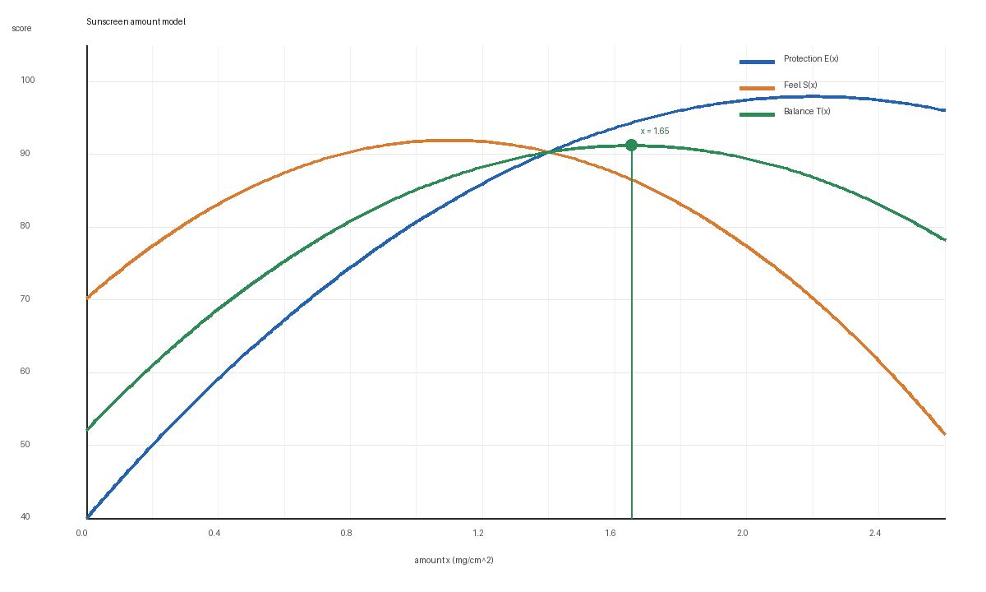
그림 1. 도포량에 따른 차단 효과, 사용감, 종합 점수의 포물선 모델

4. 최적점 계산과 해석
종합 점수 T(x)는 아래로 열린 이차함수이다. 아래로 열린 포물선에서는 꼭짓점이 최댓값을 가지므로, 꼭짓점의 x좌표가 차단 효과와 사용감을 함께 고려한 최적 도포량이 된다.
x = -b / 2a = -47.52 / (2 × -14.4) = 1.65
계산 결과 종합 점수는 x = 1.65 mg/cm² 부근에서 가장 크게 나타났다. 이 값은 시험 기준인 2 mg/cm²보다 작지만, 차단 효과를 크게 희생하지 않으면서 사용감 감소를 줄이는 지점으로 해석된다. 즉 실제 권장량은 2 mg/cm²에 가깝게 바르는 것이지만, 사용자가 끈적임 때문에 양을 지나치게 줄이는 상황을 생각하면 1.65 mg/cm² 부근은 현실적인 균형점으로 설명된다. 이 분석은 제품의 표시 지수를 바꾸는 계산으로 보기보다, 도포량과 사용 지속성 사이의 관계를 수학적으로 이해하기 위한 모델이다.

5. 화장품학 관점의 해석
화장품 개발에서는 성분의 차단 능력만큼 제형의 발림성, 백탁감, 유분감, 지속성도 중요하다. 같은 SPF 제품이라도 사용자가 충분한 양을 바르지 않으면 기대한 효과가 줄어들기 때문에, 제형 설계는 수학적 최적화 문제와 닮아 있다. 예를 들어 차단 효과를 높이는 원료 함량을 늘리면 보호 점수는 올라가지만, 사용감이 떨어지면 실제 사용량이 감소한다. 따라서 좋은 자외선 차단제는 높은 차단 지수와 편안한 사용감이 함께 유지되도록 설계되어야 한다.

6. 한계와 후속 탐구
본 탐구의 함수식은 실제 실험 자료를 직접 측정한 값은 아니며 공개 자료의 기준과 생활 속 사용 상황을 바탕으로 만든 수학적 모델이다. 따라서 제품 종류, 피부 타입, 날씨, 땀, 물 접촉, 덧바르기 간격에 따라 실제 결과는 달라진다. 후속 탐구에서는 동일한 SPF 제품을 정해 도포량별 백탁감, 끈적임, 재도포 의향을 설문으로 조사하고, 자외선 측정 카드나 UV 비즈를 활용해 차단 경향을 비교하면 더 설득력 있는 그래프가 완성된다.

7. 참고자료
- 식품의약품안전처, 「식약처, 여름 휴가철 식·의약품 건강안전 정보 제공」, 2017.07.20.
- 식품의약품안전처, 「자외선 차단제 올바른 사용법 리플렛」, 2014.05.30.
- 대한화장품협회, 「소비자를 위한 화장품 상식: 자외선차단제」.

